
АДМИНИСТРАЦИЯ ЛЕНИНГРАДСКОЙ ОБЛАСТИ
КОМИТЕТ ПО КУЛЬТУРЕ ЛЕНИНГРАДСКОЙ ОБЛАСТИ

ПРИКАЗ

«___»____________ 2018 г. №___________________

Санкт-Петербург

О включении выявленных объектов культурного наследия
«Церковь Модеста» и «Троицкая церковь», расположенных по адресу: Ленинградская область, д. Иссад, Иссадская волость, в единый государственный реестр объектов культурного наследия (памятников истории
и культуры) народов Российской Федерации в качестве объекта культурного наследия регионального значения, с наименованием «Троицко-Иссадский погост» по адресу: Ленинградская область, Волховский район, Иссадская волость, д. Иссад, д. 14а, утверждении границ его территории и установлении предмета охраны

В соответствии со ст. ст. 3.1, 9.2, 18, 33 Федерального закона от 25 июня 2002 года № 73-ФЗ «Об объектах культурного наследия (памятниках истории и культуры) народов Российской Федерации», ст. 4 областного закона Ленинградской области от 25.12.2015 № 140-оз «О государственной охране, сохранении, использовании и популяризации объектов культурного наследия (памятников истории и культуры) народов Российской Федерации, расположенных на территории Ленинградской области», п. 2.2.2. Положения о комитете по культуре Ленинградской области, утвержденного постановлением Правительства Ленинградской области от 24.10.2017 № 431, на основании акта государственной историко-культурной экспертизы, выполненного аттестованным экспертом Прокофьевым М.Ф. (приказ Министерства культуры Российской Федерации от 7 декабря 2016 года № 2678)

п р и к а з ы в а ю:

1. Включить выявленные объекты культурного наследия «Церковь Модеста» и «Троицкая церковь», расположенные по адресу: Ленинградская область, д. Иссад, Иссадская волость, в единый государственный реестр объектов культурного наследия (памятников истории и культуры) народов Российской Федерации в качестве объекта культурного наследия регионального значения, с наименованием «Троицко-Иссадский погост», вид объекта – ансамбль в составе: 1. Церковь Пресвятой Троицы (Ленинградская область, Волховский район, Иссадская волость, д. Иссад, д 14, лит. А), 2. Церковь Св. Модеста (Ленинградская область, Волховский район, Иссадская волость, д. Иссад, д б/н, лит. Б), по адресу: Ленинградская область, Волховский район, Иссадская волость, д. Иссад, д. 14а.
2. Утвердить границы территории ансамбля согласно приложению № 1 к настоящему приказу.
3. Установить предмет охраны ансамбля согласно приложению № 2 к настоящему приказу.
4. Исключить выявленные объекты культурного наследия «Церковь Модеста» и «Троицкая церковь» из Перечня выявленных объектов культурного наследия, расположенных на территории Ленинградской области.
5. Отделу по осуществлению полномочий Ленинградской области в сфере объектов культурного наследия департамента государственной охраны, сохранения и использования объектов культурного наследия комитета по культуре Ленинградской области:
- обеспечить внесение в единый государственный реестр объектов культурного наследия (памятников истории и культуры) народов Российской Федерации сведений об объекте культурного наследия регионального значения (ансамбль) «Троицко-Иссадский погост», о границах его территории и предмете охраны;
- направить письменное уведомление собственнику или иному законному владельцу памятника о включении его в единый государственный реестр объектов культурного наследия (памятников истории и культуры) народов Российской Федерации;
- направить в срок не более чем пять рабочих дней со дня вступления в силу настоящего приказа копию настоящего приказа с приложениями в территориальный орган федерального органа исполнительной власти, уполномоченного Правительством Российской Федерации на осуществление государственного кадастрового учета, государственной регистрации прав, ведение Единого государственного реестра недвижимости и предоставление сведений, содержащихся в Едином государственном реестре недвижимости.
6. Настоящий приказ вступает в силу со дня его официального опубликования.
7. Контроль за исполнением настоящего приказа возложить на заместителя председателя – начальника департамента государственной охраны, сохранения и использования объектов культурного наследия комитета по культуре Ленинградской области.

Председатель комитета | Е.В. Чайковский

ПОДГОТОВИЛ:

Консультант отдела по осуществлению полномочий Ленинградской области в сфере объектов культурного наследия департамента государственной охраны, сохранения и использования объектов культурного наследия комитета по культуре Ленинградской области

М.Я. Щербакова

СОГЛАСОВАНО:

Заместитель председателя - начальник департамента государственной охраны, сохранения и использования объектов культурного наследия комитета по культуре Ленинградской области

_________________ А.Н. Карлов

Заместитель начальника департамента государственной охраны, сохранения и использования объектов культурного наследия комитета по культуре Ленинградской области

Г.Е. Лазарева

Начальник сектор правового обеспечения департамента государственной охраны, сохранения и использования объектов культурного наследия комитета по культуре Ленинградской области

О.А. Лавриненко

Начальник отдела по осуществлению полномочий Ленинградской области департамента государственной охраны, сохранения и использования объектов культурного наследия комитета по культуре Ленинградской области

С.А. Волкова

ОЗНАКОМЛЕН:

Заместитель председателя - начальник департамента государственной охраны, сохранения и использования объектов культурного наследия комитета по культуре Ленинградской области

_________________ А.Н. Карлов

Приложение 1
к Приказу комитета по культуре
Ленинградской области
от «__» ________ 2018 г. № ____

Границы территории объекта культурного наследия
«Троицко-Иссадский погост», ансамбль, в составе: 1. Церковь Пресвятой Троицы (Ленинградская область, Волховский район, Иссадская волость, д. Иссад, д 14, лит.А), 2. Церковь Св. Модеста (Ленинградская область, Волховский район, Иссадская волость, д. Иссад, д б/н, лит.Б), расположенного по адресу: Ленинградская область, Волховский район, Иссадская волость, д. Иссад, д. 14а

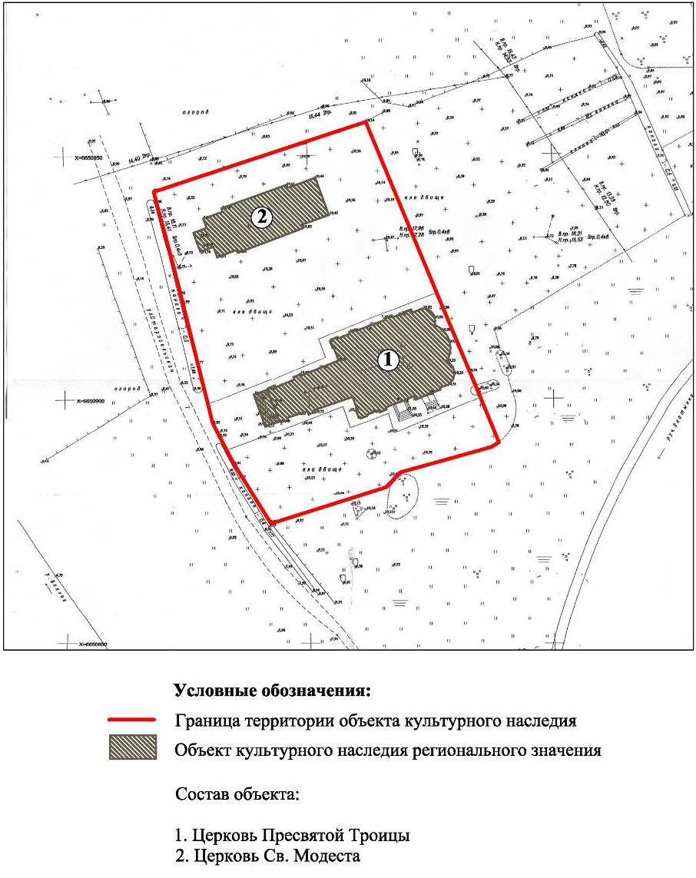

Координаты поворотных точек границ территории объекта культурного наследия
«Троицко-Иссадский погост», ансамбль, в составе: 1. Церковь Пресвятой Троицы (Ленинградская область, Волховский район, Иссадская волость, д. Иссад, д 14, лит.А), 2. Церковь Св. Модеста (Ленинградская область, Волховский район, Иссадская волость, д. Иссад, д б/н, лит.Б), расположенного по адресу: Ленинградская область, Волховский район, Иссадская волость, д. Иссад, д. 14а

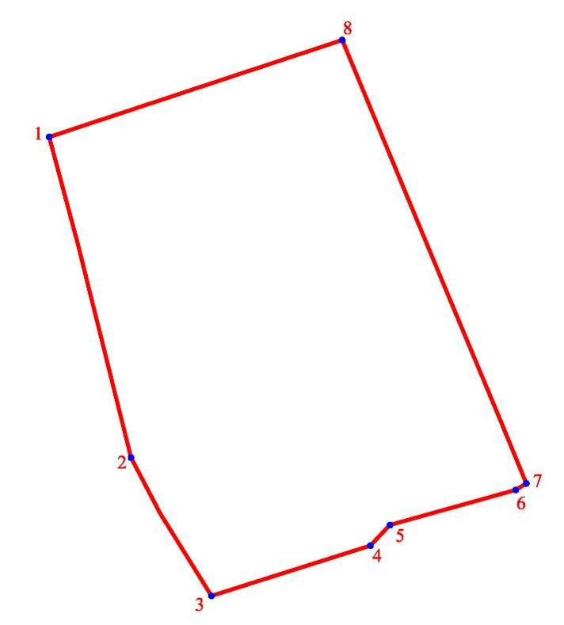

Номер  Поворотной  точки | Координаты поворотных точек в WGS (градусы/мин/сек) |  | Координаты поворотных точек в местной системе координат –  СК 1963 район С зона 3.5
Номер  Поворотной  точки |  |  | У | Х
1. | 60°4'12.365" | 32°20'25.331" | 6650945.152 | 244019.952
2. | 60°4'10.821" | 32°20'26.200" | 6650897.333 | 244033.314
3. | 60°4'10.087" | 32°20'27.185" | 6650874.613 | 244048.512
4. | 60°4'10.367" | 32°20'28.634" | 6650883.233 | 244070.933
5. | 60°4'10.483" | 32°20'28.807" | 6650886.816 | 244073.623
6. | 60°4'10.705" | 32°20'29.947" | 6650893.661 | 244091.258
7. | 60°4'10.753" | 32°20'30.140" | 6650895.149 | 244094.25
8. | 60°4'12.857" | 32°20'28.402" | 6650960.304 | 244067.474

Описание границ

от точки 1 до точки 2 проходит на юго-восток вдоль кладбищенской ограды, от точки 2 до точки 3 на юго-восток вдоль кладбищенской ограды, от точки 3 до точки 4 на северо-восток, от точки 4 до точки 5 на северо-восток, от точки 5 до точки 6 на восток, от точки 6 до 7 на северо-восток, от точки 7 до точки 8 на северо-запад, от точки 8 до точки 1 на юго-запад.

Режим использования территории объекта культурного наследия
«Троицко-Иссадский погост», ансамбль, в составе: 1. Церковь Пресвятой Троицы (Ленинградская область, Волховский район, Иссадская волость, д. Иссад, д 14, лит.А), 2. Церковь Св. Модеста (Ленинградская область, Волховский район, Иссадская волость, д. Иссад, д б/н, лит.Б), расположенного по адресу: Ленинградская область, Волховский район, Иссадская волость, д. Иссад, д. 14а

1. На территории памятника запрещаются: строительство объектов капитального строительства и увеличение объемно-пространственных характеристик существующих на территории памятника объектов капитального строительства; проведение земляных, строительных, мелиоративных и иных работ, за исключением работ по сохранению объекта культурного наследия или его отдельных элементов, сохранению историко-градостроительной или природной среды объекта культурного наследия.
2. На территории памятника разрешается ведение хозяйственной деятельности, не противоречащей требованиям обеспечения сохранности объекта культурного наследия и позволяющей обеспечить функционирование объекта культурного наследия в современных условиях.
3. Запрещается использовать территорию объекта культурного наследия:
под склады и объекты производства взрывчатых и огнеопасных материалов, предметов и веществ, загрязняющих интерьер объекта культурного наследия, его фасад, территорию и водные объекты и (или) имеющих вредные парогазообразные и иные выделения;
под объекты производства, имеющие оборудование, оказывающее динамическое и вибрационное воздействие на конструкции объекта культурного наследия, независимо от мощности данного оборудования;
под объекты производства и лаборатории, связанные с неблагоприятным для объекта культурного наследия температурно-влажностным режимом и применением химически активных веществ.

Приложение 2
к Приказу комитета по культуре
Ленинградской области
от «__» ______ 2018 г. № ______

Предмет охраны объекта культурного наследия регионального значения
««Троицко-Иссадский погост», ансамбль, в составе: 1. Церковь Пресвятой Троицы (Ленинградская область, Волховский район, Иссадская волость, д. Иссад, д 14, лит.А), 2. Церковь Св. Модеста (Ленинградская область, Волховский район, Иссадская волость, д. Иссад, д б/н, лит.Б), расположенного по адресу: Ленинградская область, Волховский район, Иссадская волость, д. Иссад, д. 14а

№№ п/п | Виды предметов охраны | Элементы предметов охраны | Фотофиксация
1 | 2 | 3 | 4
1. | Объемно-пространственное и планировочное решение территории: | историческое местоположение (в северной части д. Иссад; на мысу, образованном р. Волхов и впадающей в него р. Златынка; размещение и обращенность к р. Волхов и улице, проходящей по его берегу):  местоположение и габариты церквей;  доминирующая, средообразующая роль в окружающей среде и прилегающей застройке деревни;  местоположение в границах территории. | 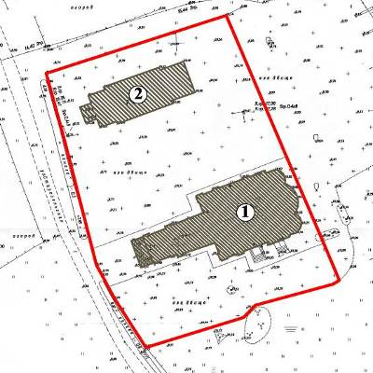
- «Церковь Пресвятой Троицы»

№  пп | Виды предметов охраны | Элементы предметов охраны | Фотофиксация
1 | 2 | 3 | 4
1 | Объемно-пространственное  решение: | исторические конфигурация и габариты одноэтажного пятикупольного здания на подвалах с тремя полукруглыми апсидам, с пристроенной квадратной в плане трехъярусной колокольней (восьмерик на четверике), с восьмигранными центральной и малыми главами. | 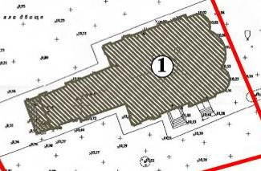  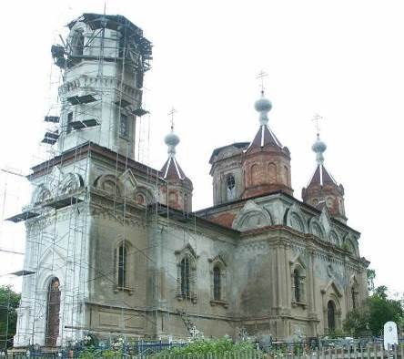  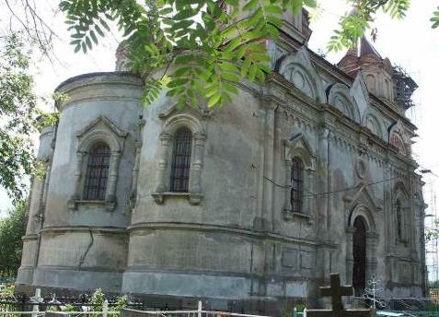
2 | Конструкции здания: | исторические наружные и внутренние капитальные стены (местоположение, материал);  конструкции крыши: стропильная, двускатная, четырехскатная; исторические отметки;  своды цилинрические, в т.ч. с распалубками;  подпружные арки;  угловые своды колокольни (тромпы). | 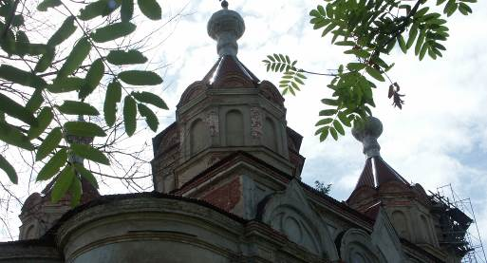  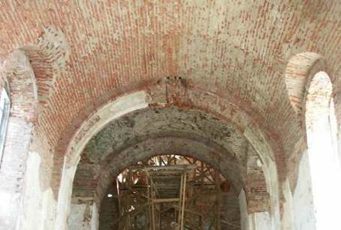  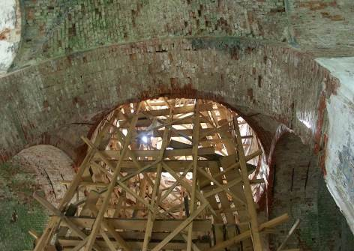  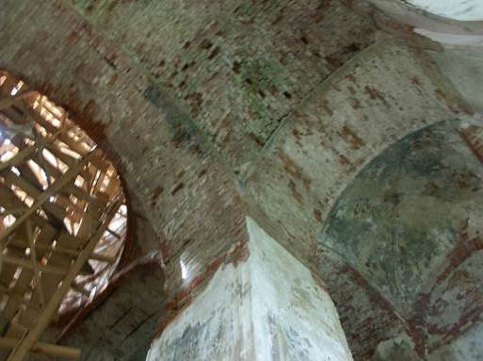  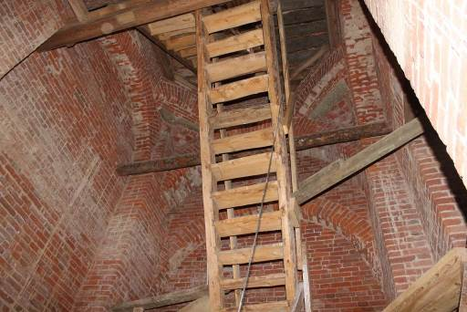
3 | Объемно-планировочное  решение: | историческое объемно-планировочное решение в габаритах капитальных стен.
4. | Архитектурно-художественное  решение фасадов: | архитектурно-художественное решение фасадов в стилистике древнерусской архитектуры (конфигурация, местоположение, материал);  цоколь: пиленые гранитные блоки;  приямок входа в подвал на южном фасаде, облицованный гранитными плитами;  штукатурный фриз из стилизованных ширинок;  стены: кирпичные; отделка: штукатурка известковая:  - штукатурный фриз из стилизованных ширинок;  членение стен креповками с пучками из двух или трех полуколонн с кубоватыми капителями на цилиндрических базах,  профилированные карнизы, тяги, аркатурный пояс;  высокий аттик с декоративными закомарами, треугольными декоративными вставками между ними и круглыми в поле закомар  оконные проемы: полуциркульные с треугольными крышками (голубец) и архивольтом на полуколоннах – местоположение, габариты, конфигурация, исторический рисунок расстекловки оконных заполнений; подоконные доски на прямоугольных консолях  дверные проемы: прямоугольные с обрамлением в виде архивольта с фигурной треугольной крышкой на наборных полуколоннах – местоположение, габариты, конфигурация;  барабаны глав: восьмигранные, кирпичные – форма, материал:  - центральный световой с членениями сдвоенными полуколоннами на ребрах восьмигранников;  - малые – лопатки на ребрах;  - декоративные кокошники;  колокольня трехъярусная (восьмерик на четверике):  - оконные проемы (местоположение, конфигурация): прямоугольные с треугольными крышками и лопатками, полуциркульные с архивольтами;  - горизонтальные профилированные межъярусные тяги; карниз на консолях, аркатурный пояс;  - пояс декоративных закомар.  железные решетки оконных проемов из прутьев с завершением в виде наконечников копий и полос (ковка, прокат). | 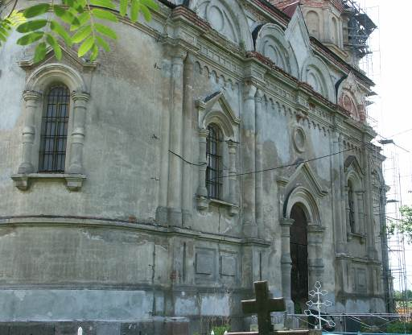  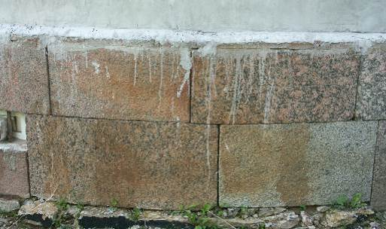  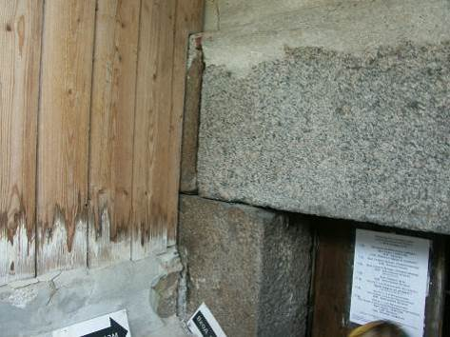  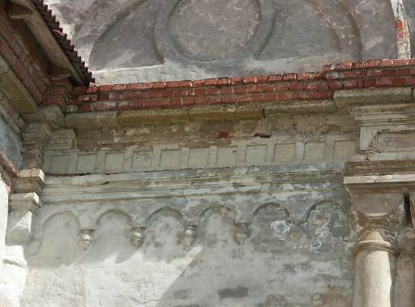  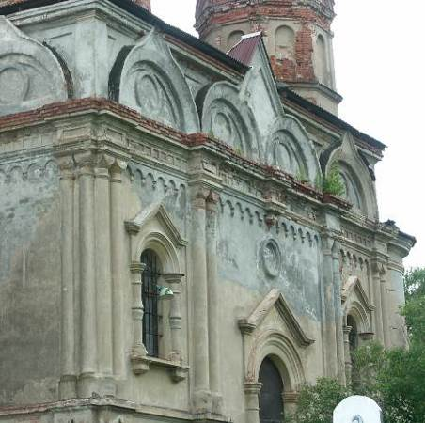  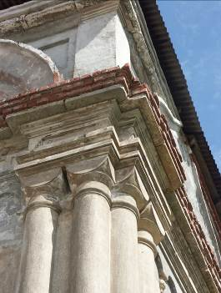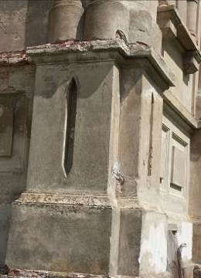  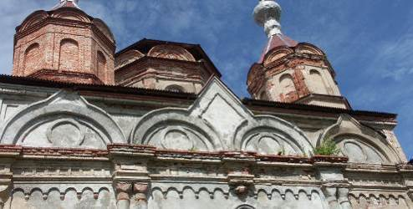  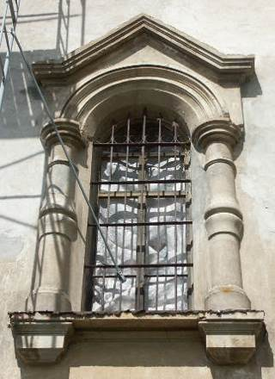  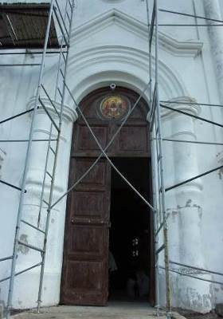  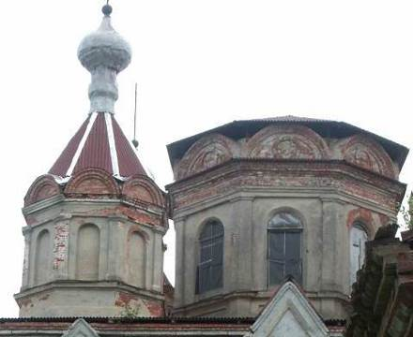  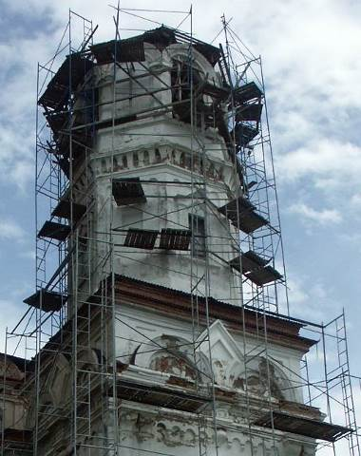  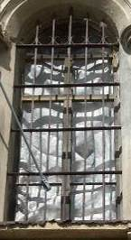
5. | Декоративно-художественная отделка интерьеров: | кирпичная выстилка пола (фрагменты);  косая растеска низа оконных проемов  настенные росписи, в т.ч. трафаретные (фрагменты). | 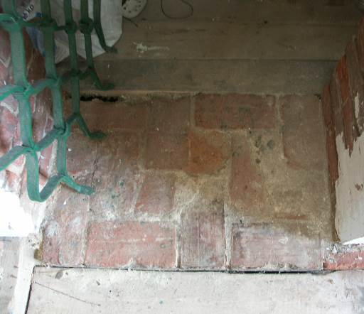  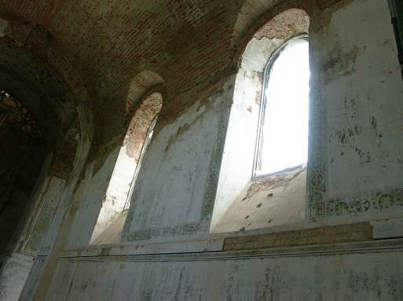  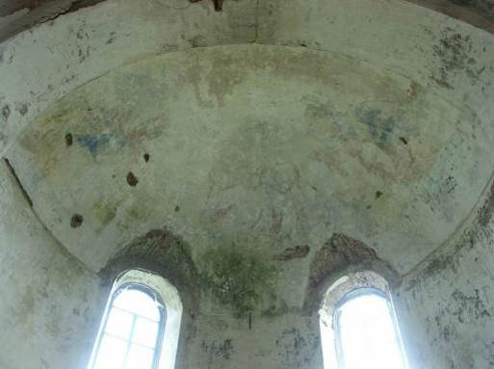  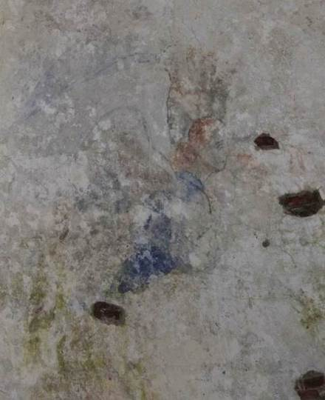  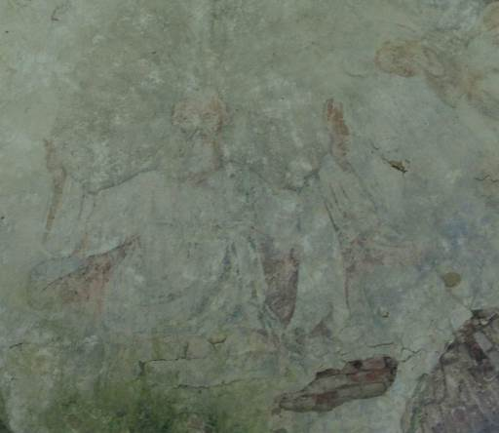  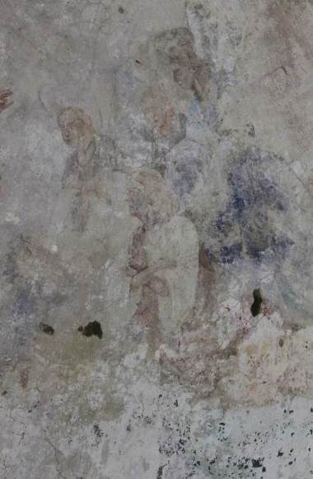  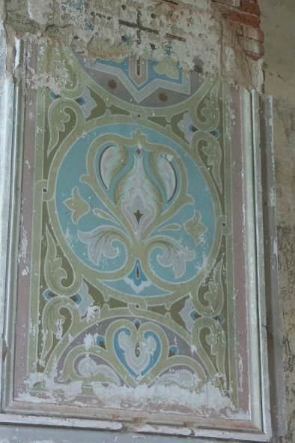  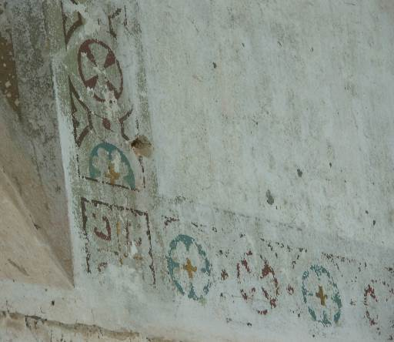

- «Церковь Св. Модеста»

№  пп | Виды предметов охраны | Элементы предметов охраны | Фотофиксация
1 | 2 | 3 | 4
1 | Объемно-пространственное  решение: | историческая конфигурация и габариты одноэтажного, прямоугольного в плане, вытянутого вдоль продольной оси здания с прямоугольной апсидой;  высотные отметки. | 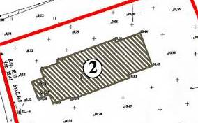  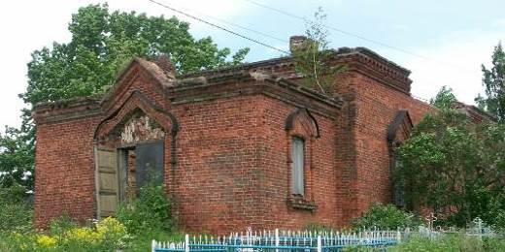  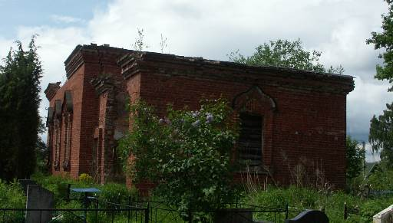  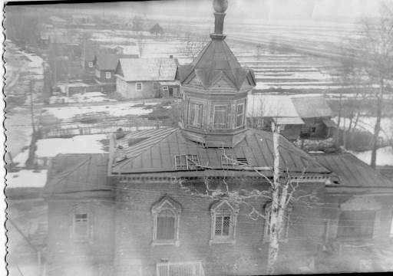  Фото 1960-х гг.
2 | Конструкции здания: | исторические наружные и внутренние кирпичные капитальные стены с фрагментарными утратами, фрагменты папертей; внутренняя арка. | 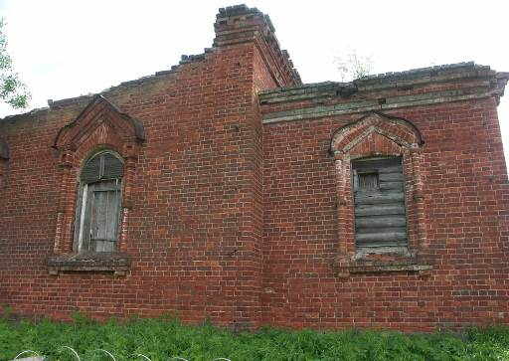  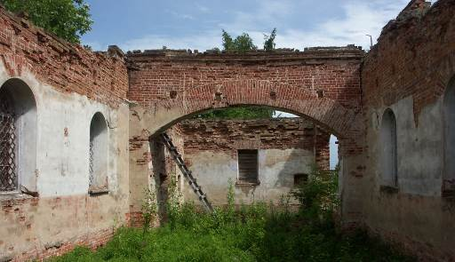
3 | Объемно-планировочное  решение: | историческое объемно-планировочное решение в габаритах капитальных стен.
4 | Архитектурно-художественное  решение фасадов: | архитектурно-художественное решение фасадов в русском стиле (местоположение элементов, конфигурация, материал): краснокирпичное здание на гранитном цоколе;  фрагменты исторических гранитных папертей, крылец,  цоколь – гранитные блоки;  оконные проемы:  - с полуцикульным завершением;  - прямоугольные;  перемычки оконных и дверных проемов: полуциркульные, клинчатые;  наличники окон из фасонного кирпича в виде фигурных колонок;  сандрики над оконными и дверными проемами в виде килевидных арок с фигурной кирпичной выкладкой во внутреннем поле;  карнизы в виде зубцов;  кованные оконные решетки в виде плетенки, скрепленной хомутами. | 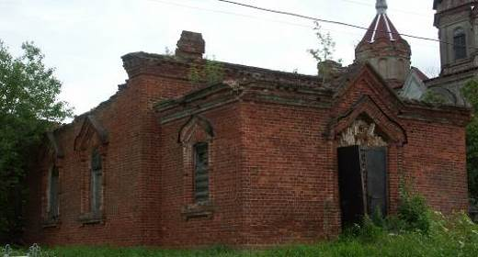  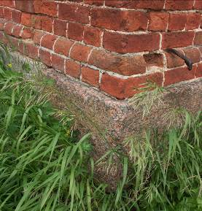  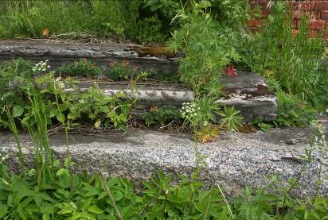  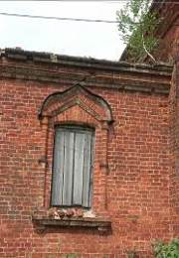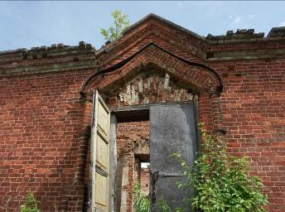  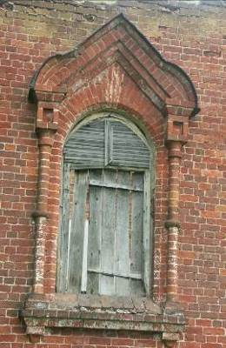  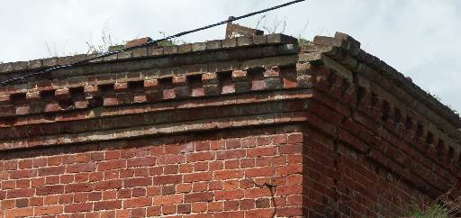  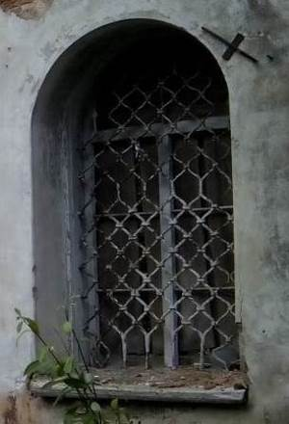
5. | Декоративно-художественная отделка интерьеров: | поперечная лучковая арка алтарной апсиды с выступающим карнизом с зубцами;  фрагменты алтарного престола. | 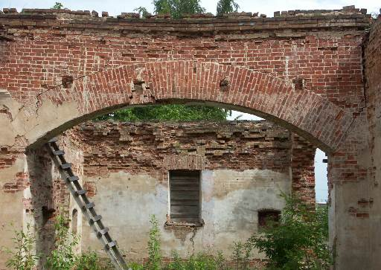  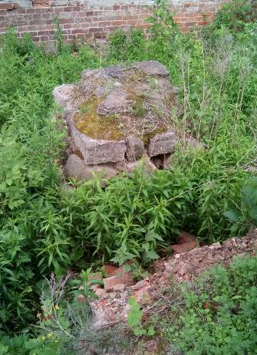

Предмет охраны может быть уточнен в процессе историко-культурных и реставрационных исследований, реставрационных работ.

